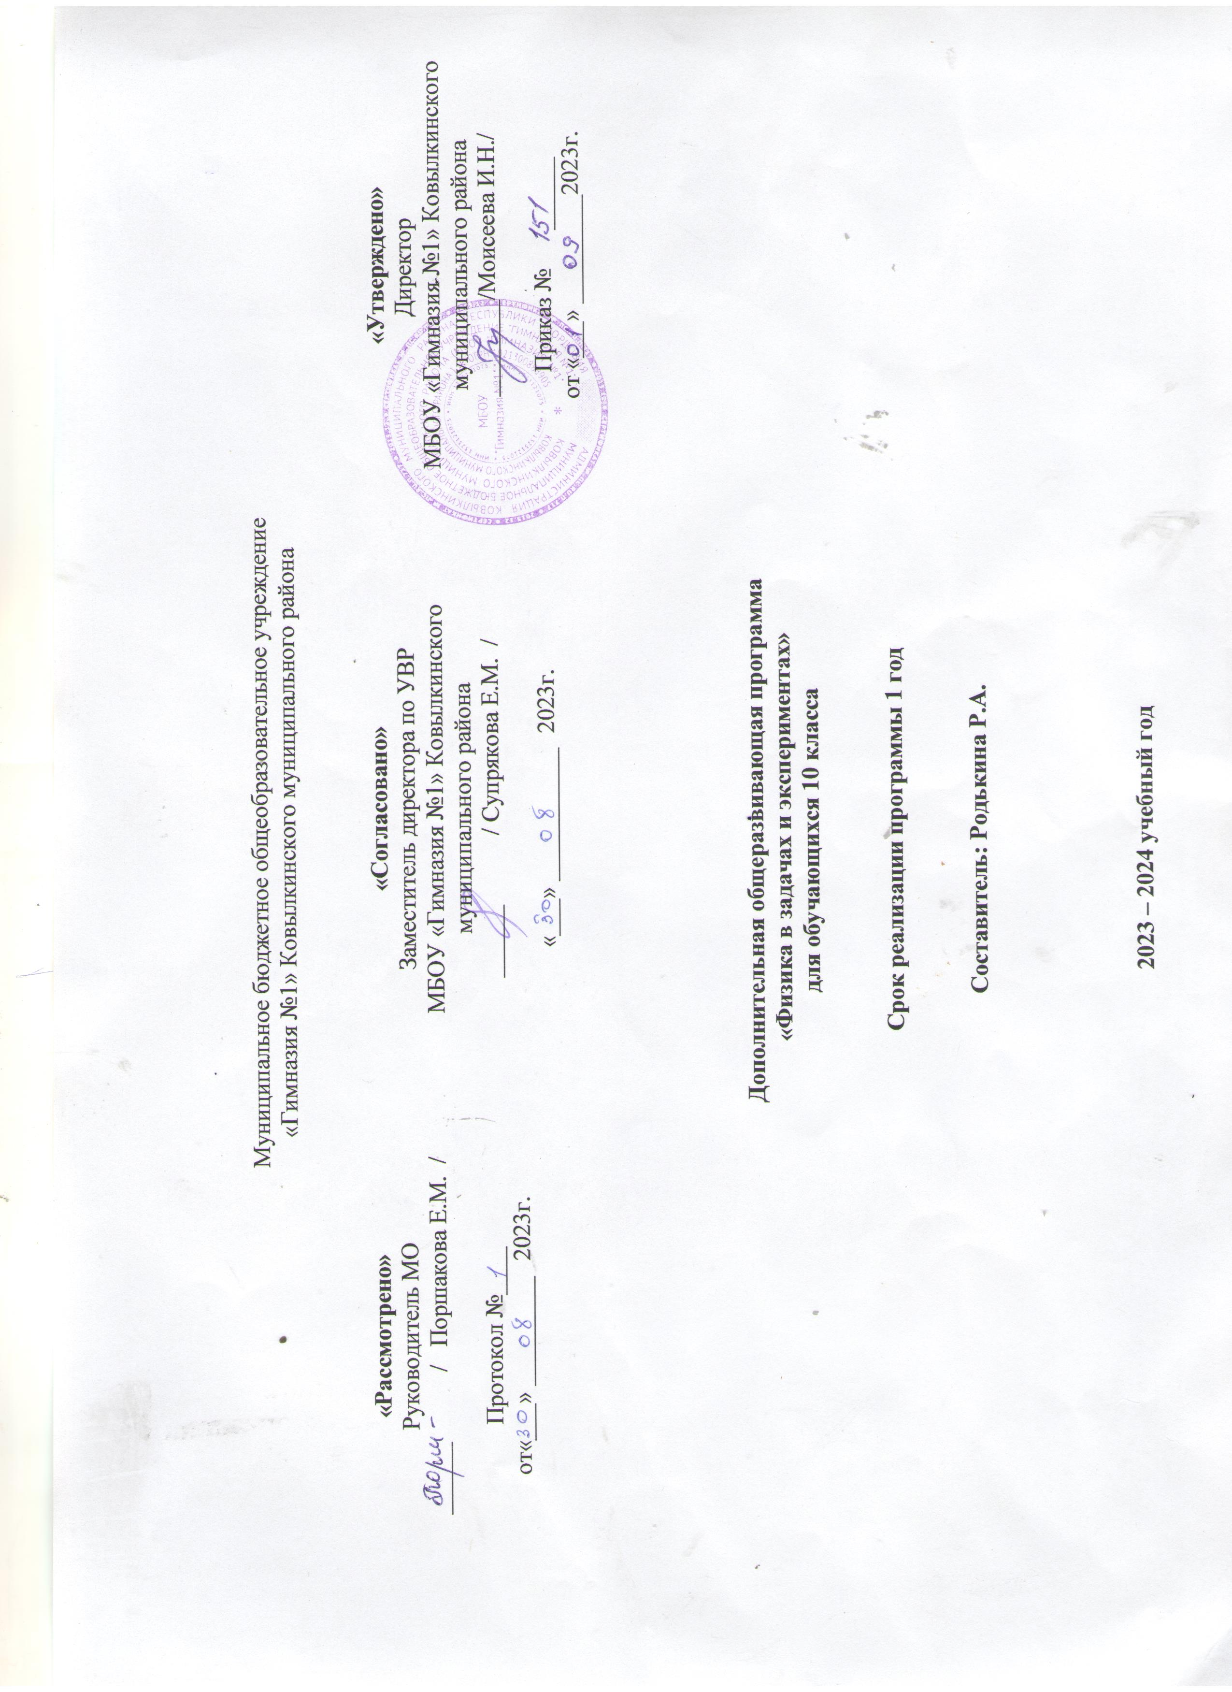

Пояснительная записка Направленность программы - цифровая лаборатория. Уровень программы - базовый. Срок реализации программы: 1 год, 34 часа. Рабочая программа занятий внеурочной деятельности по физике «Физика в задачах и экспериментах» предназначена для организации внеурочной деятельности обучающихся 10 класса МБОУ «Гимназия №1». Рабочая программа разработана на основе требований к результатам освоения ОЩ МБОУ «Гимназия №1» в соответствии с ФГОС СО; методических рекомендации по созданию и функционированию в общеобразовательных организациях, расположенных в сельской местности и малых городах, центров образования естественно-научной и технологической направленностей («Точка роста») (Утверждены распоряжением Министерства просвещения Российской Федерации от 12 января 2021 г. №Р-6) ; методических рекомендаций по созданию и функционированию детских технопарков «Кванториум» на базе общеобразовательных организаций (утв. распоряжением Министерства просвещения Российской Федерации от 12.01.2021 № Р-4).

Данная программа позволяет обучающимся ознакомиться с методикой организации и проведения экспериментально-исследовательской деятельности в современном учебном процессе по физике, ознакомиться со многими интересными вопросами физики на данном этапе обучения, выходящими за рамки школьной программы, расширить целостное представление о проблеме данной науки. Экспериментальная деятельность будет способствовать развитию мыслительных операций и общему интеллектуальному развитию.

Целью программы занятий внеурочной деятельности по физике для обучающихся 10-х классов являются: • развитие у учащихся познавательных интересов, интеллектуальных и творческих способностей в процессе решения практических задач и самостоятельного приобретения новых знаний; • формирование и развитие у учащихся ключевых компетенций: учебнопознавательных, информационно-коммуникативных, социальных, и как следствие компетенций личностного самосовершенствования; • формирование предметных и метапредметных результатов обучения, универсальных учебных действий;

• воспитание творческой личности, способной к освоению передовых технологий и созданию своих собственных разработок, к выдвижению новых идей и проектов; • реализация деятельностного подхода к предметному обучению на занятиях внеурочной деятельности по физике. Особенностью внеурочной деятельности по физике в рамках кружковой работы является то, что она направлена на достижение обучающимися в большей степени личностных и метапредметных результатов. Задачи курса: • выявление интересов, склонностей, способностей, возможностей учащихся к различным видам деятельности; • формирование представления о явлениях и законах окружающего мира, с которыми школьники сталкиваются в повседневной жизни; • формирование представления о научном методе познания; • развитие интереса к исследовательской деятельности; • развитие опыта творческой деятельности, творческих способностей; • развитие навыков организации научного труда, работы со словарями и энциклопедиями; • создание условий для реализации во внеурочное время приобретенных универсальных учебных действий в урочное время; • развитие опыта неформального общения, взаимодействия, сотрудничества; п расширение рамок общения с социумом; • формирование навыков построения физических моделей и определения границ их применимости; • совершенствование умений применять знания по физике для объяснения явлений природы, свойств вещества, решения физических задач, самостоятельного приобретения и оценки новой информации физического содержания, использования современных информационных технологий; • использование приобретённых знаний и умений для решения практических, жизненных задач; • включение учащихся в разнообразную деятельность: теоретическую, практическую, аналитическую, поисковую; • выработка гибких умений переносить знания и навыки на новые формы учебной работы; • развитие сообразительности и быстроты реакции при решении новых различных физических задач, связанных с практической деятельностью.

**Методы обучения и формы организации деятельности обучающихся**

Реализация программы внеурочной деятельности «Физика в задачах и экспериментах» предполагает индивидуальную и групповую работу обучающихся, планирование и проведение исследовательского эксперимента, самостоятельный сбор данных для решения практических задач, анализ и оценку полученных результатов, изготовление пособий и моделей. Программа предусматривает не только обучающие и развивающие цели, её реализация способствует 4 воспитанию творческой личности с активной жизненной позицией. Высоких результатов могут достичь в данном случае не только ученики с хорошей школьной успеваемостью, но и все целеустремлённые активные ребята, уже сделавшие свой профессиональный выбор.

**Планируемые результаты**

Достижение планируемых результатов в основной школе происходит в комплексе использования четырёх междисциплинарных учебных программ («Формирование универсальных учебных действий», «Формирование ИКТкомпетентности обучающихся», «Основы учебноисследовательской и проектной деятельности», «Основы смыслового чтения и работы с текстом») и учебных программ по всем предметам, в том числе по физике. После изучения программы внеурочной деятельности «Физика в задачах и экспериментах» обучающиеся: • систематизируют теоретические знания и умения по решению стандартных, нестандартных, технических и олимпиадных задач различными методами; • выработают индивидуальный стиль решения физических задач; • совершенствуют умения на практике пользоваться приборами, проводить измерения физических величин (определять цену деления, снимать показания, соблюдать правила техники безопасности); • научатся пользоваться приборами, с которыми не сталкиваются на уроках физики в основной школе; • разработают и сконструируют приборы и модели для последующей работы в кабинете физики. • совершенствуют навыки письменной и устной речи в процессе написания исследовательских работ, инструкций к выполненным моделям и приборам, при выступлениях на научно - практических конференциях различных уровней. • определят дальнейшее направление развития своих способностей, сферу научных интересов, определятся с выбором дальнейшего образовательного маршрута, дальнейшего профиля обучения в старшей школе.

**Предметными результатами** программы внеурочной деятельности являются:

1. умение пользоваться методами научного познания, проводить наблюдения, планировать и проводить эксперименты, обрабатывать результаты измерений;

2. научиться пользоваться измерительными приборами (весы, динамометр, термометр), собирать несложные экспериментальные установки для проведения простейших опытов;

3. развитие элементов теоретического мышления на основе формирования умений устанавливать факты, выделять главное в изучаемом явлении, выявлять причинноследственные связи между величинами, которые его характеризуют, выдвигать гипотезы, формулировать выводы;

4. развитие коммуникативных умений: докладывать о результатах эксперимента, кратко и точно отвечать на вопросы, использовать справочную литературу и другие источники информации.

**Метапредметными результатами** программы внеурочной деятельности являются:

1. овладение навыками самостоятельного приобретения новых знаний, организации учебной деятельности, постановки целей, планирования, самоконтроля и оценки результатов своей деятельности, умениями предвидеть возможные результаты своих действий;

2. приобретение опыта самостоятельного поиска анализа и отбора информации с использованием различных источников и новых информационных технологий для решения экспериментальных задач;

3. формирование умений работать в группе с выполнением различных социальных ролей, представлять и отстаивать свои взгляды и убеждения, вести дискуссию;

4. овладение экспериментальными методами решения задач.

**Личностными результатами** программы внеурочной деятельности являются:

1. сформированность познавательных интересов, интеллектуальных и творческих способностей учащихся;

2. самостоятельность в приобретении новых знаний и практических умений;

3. приобретение умения ставить перед собой познавательные цели, выдвигать гипотезы, доказывать собственную точку зрения;

4. приобретение положительного эмоционального отношения к окружающей природе и самому себе как части природы.

**Способы оценки уровня достижения обучающихся**

Качество подготовленности учащихся определяется качеством выполненных ими работ. Критерием оценки в данном случае является степень овладения навыками работы, самостоятельность и законченность работы, тщательность эксперимента, научность предлагаемого решения проблемы, внешний вид и качество работы прибора или модели, соответствие исследовательской работы требуемым нормам и правилам оформления. Поощрительной формой оценки труда учащихся является демонстрация работ, выполненных учащимися и выступление с результатами исследований перед различными аудиториями (в классе, в старших и младших классах, учителями, педагогами дополнительного образования) внутри школы. Работа с учебным материалом разнообразных форм дает возможность каждому их учащихся проявить свои способности (в области систематизации теоретических знаний, в области решения стандартных задач, в области решения нестандартных задач, в области исследовательской работы и т.д.). Ситуации успеха, создающие положительную мотивацию к деятельности, являются важным фактором развития творческих и познавательных способностей учащихся.

**Содержание курса внеурочной деятельности с указанием форм организации и видов деятельности.**

Содержание курса качественно отличается от базового курса физики. На уроках законы физики рассматриваются в основном на неживых объектах. Однако очень важно, чтобы у учащихся постепенно складывались убеждения в том, что, причинно-следственная связь явлений имеет всеобщий характер и что, все явления, происходящие в окружающем нас мире, взаимосвязаны. В курсе рассматриваются вопросы, направленные на развитие интереса к физике, к экспериментальной деятельности, формирование умений работать со справочной литературой. Во время изучения курса ребята получают возможность проводить исследовательский проект по любому из выбранных направлений. На итоговых занятиях обучающиеся выступают и защищают свой проект.

Электромагнитные явления – 8 часов

Электростатические заряды. Бытовые электроприборы. Домашняя электропроводка. Техника безопасности при работе с «бытовым электричеством». Знакомство с работой индикаторной отверткой, электрическим тестером; исследование квартирной проводки на пожароопасность, составление принципиальной и монтажной схемы электропроводки, основы элементарного ремонта бытовых электроприборов. Электрические свойства тела человека. Биоэлектричество. Фоторецепторы, электрорецепторы, Биоэлектричество сна. Магнитное поле и живые организмы. Использование магнитов в быту. Использование магнита как металлоискателя. Радио. Телевидение. Влияние электромагнитного излучения на живой организм. Исследование интенсивности электромагнитного излучения электробытовых приборов с помощью рентгеновской пленки.

Механические колебания и волны - 3 часа

Механические колебания и человек. Происхождение биоритмов. Сердце и звуки, сопровождающие работу сердца и легких, их запись. Стетоскопи фонендоскоп. Выстукивание – как один из способов определения размеров внутренних органов и их состояния. Звук как средство восприятия и передачи информации. Орган слуха. Область слышимости звука. Голосовой аппарат человека. Характеристики голоса человека. Ультразвук и инфразвук. Физические основы ультразвукового исследования человека. Звуки природы.

Тепловые явления - 9 часов

Виды теплопередачи в быту. Диффузия. Кипение. Вопросы безопасности в тепловых процессах. Способы измерения температуры. Терморегуляторы. Значение цвета для оформления бытовых приборов, посуды; проверка работы вентиляции; ароматизация помещения, изготовление волосяного гигрометра. Насыщенный, ненасыщенный пар. Влажность. Значение температурного режима и влажности для жизнедеятельности человека.

Оптические явления – 13 часов

Фотометрия. Световой поток. Законы освещенности. Законы геометрической оптики. Зеркало. Построение изображения в плоском зеркале и в системе зеркал. Тонкая линза: нахождение объекта по ходу лучей. Формула тонкой линзы. Строение глаза человека. Физические основы зрения человека. Дефекты зрения и способы их исправления. Расчет параметров линзы и изображения. Спектральная и энергетическая чувствительность глаза. Полное внутреннее отражение. Волновая оптика. Дисперсия света. Интерференция и дифракция света. Световые явления в природе.

Защита проектов – 1 час

Внеурочная деятельность предполагает большую самостоятельную работу учащихся. Теоретический материал должен быть неразрывно связан с практикой. При подборе дидактического материала использовать задания всех видов и уровней. Все практические работы проводятся без указаний к работе, чтобы выполнение заданий было творческим процессом. В случае затруднений необходим индивидуальный подход, который заключается в использовании краткого или подробного описания работы.

Приемы и методы работы, которые планируются при реализации программы:

-самостоятельные работы с источниками информации;

-устные сообщения учащихся с последующей дискуссией;

-элементы игровых технологий;

-выполнение экспериментальных и практических работ по теплоте, оптике;

-работа с дидактическим материалом;

-самоконтроль учащимися своих знаний по вопросам для повторения.

**Тематическое планирование курса**

|  |  |  |
| --- | --- | --- |
| № п/п | Тема | Количество часов |
| 1 | ЭЛЕКТРОМАГНИТНЫЕ ЯВЛЕНИЯ | 8 |
| 2 | МЕХАНИЧЕСКИЕ КОЛЕБАНИЯ ИВОЛНЫ | 3 |
| 3 | ТЕПЛОВЫЕ ЯВЛЕНИЯ | 9 |
| 4 | ОПТИЧЕСКИЕ ЯВЛЕНИЯ | 13 |
| 5 | ЗАЩИТА ПРОЕКТОВ | 1 |

**Календарно тематическое планирование**

|  |  |  |  |  |  |
| --- | --- | --- | --- | --- | --- |
| № п/п | Раздел,тема занятия | **Примечание** | | **Дата** | |
| **План** | **Факт** |
| **ЭЛЕКТРОМАГНИТНЫЕ ЯВЛЕНИЯ (8 ч)** | | | | | |
| 1 | Электрические заряды и живые организмы. Влияние электрического поля на живые организмы. Биоэлектричество. | |  |  |  |
| 2 | Лабораторная работа «Определение сопротивления тканей человека» | |  |  |  |
| 3 | Природные и искусственные электрические токи. | |  |  |  |
| 4 | История энергетики. Энергия электрического тока и ее использование. | |  |  |  |
| 5 | Конференция «Электрические сети проблемы и перспективы. | |  |  |  |
| 6 | Магнитное поле Земли и его влияние на человека. | |  |  |  |
| 7 | Свойства электромагнитных волн низкой частоты. Радиоволны и человек | |  |  |  |
| 8 | Биологические свойства электромагнитных волн высокой частоты. | |  |  |  |
| **МЕХАНИЧЕСКИЕ КОЛЕБАНИЯ ИВОЛНЫ (3ч)** | | | | | |
| 9 | Колебания и волны в живых организмах. Колебания и человек. Биоритм. | |  |  |  |
| 10 | Звук как средство восприятия и передачи информации. Ультразвук и инфразвук | |  |  |  |
| 11 | Влияние телефонов на организм человека | |  |  |  |
| **ТЕПЛОВЫЕ ЯВЛЕНИЯ (9ч)** | | | | | |
| 12 | Энергия топлива. Теплоэнергетика. Влияние температурных условий на жизнь человека. | |  |  |  |
| 13 | Лабораторная работа «Изменение температуры вещества при переходе c твердого в газообразное состояние. Построение графика зависимоститемпературы тела от времени». | |  |  |  |
| 14 | Тепловое загрязнение атмосферы. Решение задач. | |  |  |  |
| 15 | Виды транспорта. Применение различных видов транспорта в нашем регионе. Влияние работы тепловых двигателей на экологические процессы. | |  |  |  |
| 16 | Круглый стол: «Изменение климата – парниковый эффект и глобальноепотепление климата». | |  |  |  |
| 17 | Тепловые процессы в теле человека. | |  |  |  |
| 18 | Лабораторная работа «Определение давления крови человека». Решение задач | |  |  |  |
| 19 | Решение экспериментальных задач. (Основное уравнение МКТ, количество вещества) | |  |  |  |
| 20 | Решение экспериментальных задач. (Уравнение состояния идеального газа. Влажность воздуха) | |  |  |  |
| **ОПТИЧЕСКИЕ ЯВЛЕНИЯ (13ч)** | | | | | |
| 21 | Фотометрия. Световой поток. Законы освещенности. Лабораторная работа «Определение уровня освещѐнности в классе» | |  |  |  |
| 22 | Искусственное освещение. Виды электрических ламп | |  |  |  |
| 23 | Зеркальное и рассеянное (диффузное) отражение света. Экспериментальная работа: «Построение изображения в плоском зеркале». | |  |  |  |
| 24 | Экспериментальная работа: ―Многократное изображение предмета вплоских зеркалах | |  |  |  |
| 25 | Линзы. Глаз как оптическая система.Дефекты зрения. | |  |  |  |
| 26 | Построение изображения в системе зеркал. | |  |  |  |
| 27 | Поле зрения. Решение задач | |  |  |  |
| 28 | Способы исправления дефектов зрения. | |  |  |  |
| 29 | Решение экспериментальных задач. | |  |  |  |
| 30 | Световые явления в природе (радуга,миражи, гало). | |  |  |  |
| 31 | Оптические иллюзии нашего зрения. | |  |  |  |
| 32 | Биологическая оптика. (Живые зеркала, глаз-термометр, растения – световоды). | |  |  |  |
| 33 | Живой свет. (Свечение моря, светящиеся организмы, хемилюминесценция, биолюминесценция). | |  |  |  |
| 34 | ЗАЩИТА ПРОЕКТОВ | |  |  |  |

**Используемые ресурсы:**

1.Физика. 10 класс. (базовый уровень). Мякишев Г.Я., Буховцев Б.Б., Сотский Н.Н. (под ред. Парфентьевой Н.А.)

2. Цифровая лаборатория «Физика»

3. http://www.fipi.ru (Сервер информационной поддержки ЕГЭ, ГИА)

4. http://phdep.ifmo.ru/labor/common/ (Виртуальные лабораторные работы по физике для 10 и 11классов)

5. http://class-fizika.narod.ru/ (Классная физика)